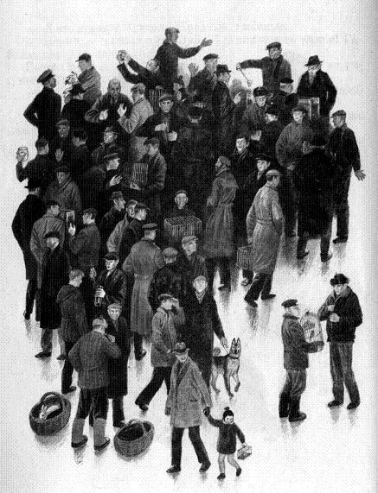На Птичьем рынке за три рубля купил я себе клеста.Это был клёст-сосновик, с перьями кирпичного и клюквенного цвета, с клювом, скрещённым, как два кривых костяных ножа.Лапы у него были белые — значит, сидел он в клетке давно. Таких птиц называют «сиделый».— Сиделый, сиделый, — уверял меня продавец. — С весны сидит.А сейчас была уже холодная осень. Над Птичьим рынком стелился морозный пар и пахло керосином. Это продавцы тропических рыбок обогревали аквариумы и банки керосиновыми лампами.Дома я поставил клетку на окно, чтоб клёст мог поглядеть на улицу, на мокрые крыши сокольнических домов и серые стены мельничного комбината имени Цюрупы.Клёст сидел на своей жёрдочке торжественно и гордо, как командир на коне.Я бросил в клетку семечко подсолнуха.Командир соскочил с жёрдочки, взмахнул клювом — семечко разлетелось на две половинки. А командир снова взлетел на своего деревянного коня, пришпорил и замер, глядя вдаль.Какой удивительный у него клюв — крестообразный.Верхняя часть клюва загнута вниз, а нижняя — вверх. Получается что-то вроде буквы X. Этой буквой X клёст лихо хватает подсолнух — трах! — шелуха в стороны.Надо было придумать клесту имя. Мне хотелось, чтоб в имени был отмечен и его командирский нрав, и крепкий клюв, и красный цвет оперения.Нашлось только одно слово, в котором есть и клюв и красный цвет, — клюква.Подходящее слово. Жаль только, нет в клюкве ничего командирского. Я долго прикидывал так и эдак и назвал клеста — Капитан Клюквин.Всю ночь за окном слышен был дождь и ветер.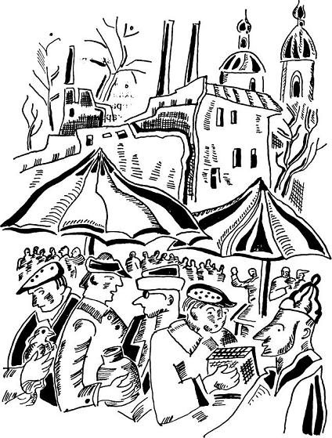Капитан Клюквин спал неспокойно, встряхивался, будто сбрасывал с перьев капли дождя.Его настроение передалось мне, и я тоже спал неважно, но проснулся всё же пораньше, чтобы послушать утреннюю песню Капитана.Рассвело. Солнечное пятно еле наметилось в пасмурных облаках, низко бегущих над крышей мелькомбината.«Цик…» — услышал я.Потом ещё:«Цик, цик…»«Убогая песня, — думал я. — „Цик“ — и всё. Маловато».Почистив перья, Капитан Клюквин снова начал цикать. Вначале медленно и тихо, но после разогнался и кончил увесисто и сочно: «Цок!»Новое колено в песне меня порадовало, но Капитан замолчал. Видно, он пережидал, выдерживал паузу, прислушивался к песне, которая, так сказать, зрела у него в груди.Впрочем, и настоящие певцы-солисты не сразу начинают кричать со сцены. Настоящий солист-вокалист постоит немного, помолчит, прислушается к песне, которая зреет в груди, и только потом уж грянет: «Люблю я макароны!..»Капитан помолчал, поглядел задумчиво в окно и запел.Песня началась глухо, незаметно. Послышался тихий и печальный звук, что-то вроде «тиуууу-лиууу». Звук этот сменился задорным посвистом. А после зазвенели колокольчики, словно от жаворонка, трели и рулады, как у певчего дрозда.Капитан Клюквин был, оказывается, настоящий певец, со своей собственной песней.Всё утро слушал я песню клеста, а потом покормил его подсолнухами, давлеными кедровыми орехами и коноплёй.Пасмурная осень тянулась долго. Солнечных дней выпадало немного, и в комнате было тускло. Только огненный Капитан Клюквин веселил глаз.Красный цвет горел на его перьях. А некоторые были оторочены оранжевым, напоминали осенние листья. На спине цвет перьев вдруг становился зелёный, лесной, моховой.И характер у Капитана был весёлый. Целый день прыгал он по клетке, расшатывал клювом железные прутья или выламывал дверцу. Но больше всего он любил долбить еловые шишки.Зажав в когтях шишку, он вонзал клюв под каждую чешуинку и доставал оттуда смоляное семечко. Гладкая, оплывшая смолой шишка становилась похожей на растрёпанного воробья. Скоро от неё оставалась одна кочерыжка. Но и кочерыжку Капитан долбил до тех пор, пока не превращал в щепки.Прикончив все шишки. Капитан принимался долбить бузинную жёрдочку — своего деревянного коня. Яростно цокая, он смело рубил сук, на котором сидел.Мне захотелось, чтоб Клюквин научился брать семечки из рук.Я взял семечко и просунул его в клетку. Клюквин сразу понял, в чём дело, и отвернулся.Тогда я сунул семечко в рот и, звонко цокнув, разгрыз его.Удивительно посмотрел на меня Капитан Клюквин. Во взгляде его были и печаль, и досада, и лёгкое презрение ко мне.«Мне от вас ничего не надо», — говорил его взгляд.Да, Капитан Клюквин имел гордый характер, и я не стал с ним спорить, сдался, бросил семечко в кормушку. Клёст мигом разгрыз его.— А теперь ещё, — сказал я и просунул в клетку новое семечко.Капитан Клюквин цокнул, вытянул шею и вдруг схватил семечко.С тех пор каждый день после утренней песни я кормил его семечками с руки.Осень между тем сменилась плохонькой зимой. На улице бывал то дождь, то снег, и только в феврале начались морозы. Крыша мелькомбината наконец-таки покрылась снегом.Кривоклювый Капитан пел целыми днями, и песня его звучала сочно и сильно.Один раз я случайно оставил клетку открытой.Капитан сразу вылез из неё и вскарабкался на крышу клетки. С минуту он подбадривал себя песней, а потом решился лететь. Пролетев по комнате, он опустился на стеклянную крышку аквариума и стал разглядывать, что там делается внутри, за стеклом.Там под светом рефлектора раскинулись тропические водоросли, а между ними плавали королевские тетры — тёмные рыбки, рассечённые золотой полосой.Подводный мир заворожил клеста. Радостно цокнув, он долбанул в стекло кривым клювом. Вздрогнули королевские тетры, а клёст полетел к окну.Он ударился головой о стекло и, ошеломлённый, упал вниз, на крышу клетки…В феврале я купил себе гитару и стал разыгрывать пьесы старинных итальянских композиторов. Чаще всего я играл Пятый этюд Джульяни.Этот этюд играют все начинающие гитаристы. Когда его играешь быстро, звуки сливаются, и выходит — вроде ручеёк журчит.У меня ручейка не получалось; вернее, тёк он слишком уж медленно, но всё-таки дотекал до заключительного аккорда.
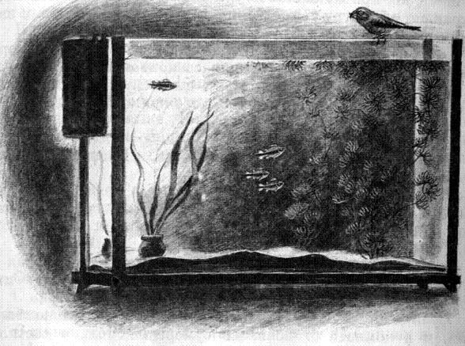
Капитан Клюквин отнёсся к моей игре с большим вниманием. Звуки гитары его потрясли. Он даже бросил петь и только изредка восхищённо цокал.Но скоро он перешёл в наступление. Как только я брал гитару, Клюквин начинал свистеть, стараясь меня заглушить.Я злился и швырял в клеста пустыми шишками или загонял его в клетку, а клетку накрывал пиджаком. Но и оттуда доносилось зловещее циканье Капитана.Когда я выучил этюд и стал играть его получше, Клюквин Успокоился. Он пел теперь тише, приноравливаясь к гитаре.До этого мне казалось, что клёст поёт бестолково и только мешает, но, прислушавшись, я понял, что Капитан Клюквин украшает мою игру таинственными, хвойными, лесными звуками.Конечно, выглядело всё это не так уж прекрасно — корявая игра на гитаре сопровождалась кривоносым пением, но я пришёл в восторг и мечтал уже выступить с Капитаном в Центральном доме детей железнодорожников.Теперь ручеёк потёк более уверенно, и Капитан Клюквин добавлял в него свежую струю.Он не любил повторяться и всякий раз пел новую песню. Иногда она бывала звонкой и радостной, иногда — печальной.А я по-прежнему пилил одно и то же.Каждый день перед заходом солнца Капитан вылетал из клетки, усаживался на аквариум и, пока я настраивал гитару, легонько цокал, прочищая горло.Солнце постепенно уходило, пряталось за мелькомбинатом, и в комнате становилось сумеречно, только светился аквариум. В сумерках Клюквин пел особенно хорошо, душевно.Мне нравились наши гитарные вечера, но хотелось, чтоб клёст сидел ко мне поближе, не на аквариуме, а на грифе гитары.Как-то после утренней песни я не стал его кормить. Капитан Клюквин вылетел из клетки, обшарил шкаф и письменный стол, но не нашёл даже пустой ольховой шишечки. Голодный и злой, он попил из аквариума и вдруг почувствовал запах смолы.На гитаре, что висела на стене, за ночь выросла шишка, как раз на грифе, на том самом месте, где находятся колки для натягивания струн. Шишка была свежая, от неё крепко пахло смолой.Капитан взлетел и, вцепившись в шишку когтями, стал отдирать её от грифа. Однако шишка — хе-хе! — была прикручена проволокой. Пришлось долбить её па месте.Подождав, пока клёст хорошенько вгрызётся в шишку, я стал осторожно снимать с гвоздя гитару.Капитан зарычал на меня.Отделив гитару от стены, я плавно повлёк её по комнате и через минуту сидел на диване. Гитара была в руках, а на грифе трещал шишкой Капитан Клюквин.Левая рука моя медленно поползла по грифу, всё ближе подбираясь к шишке. Капитан сердито цокнул, подскочил ко второму ладу и ущипнул меня за палец. Раздражённо помахав крыльями, он пошёл пешком по грифу доколупывать свою шишку.Ласково взял я первую ноту — задребезжала шишка, а клёст подпрыгнул и зацокал громко и радостно, как лошадь копытами по мостовой.Оканчивался месяц март.С крыши мелькомбината свешивались крупные сосульки, облепленные мукой.В хорошую погоду я выставлял клетку на балкон, и Капитан Клюквин весь день дышал свежим воздухом, пел, клевал снег и сосульки.На звук его голоса залетали синицы-московки. Они клевали коноплю и сало в кормушках, пересвистываясь с Капитаном.Иногда синицы садились на крышу клетки и начинали дразнить клеста, сыпали на него снег и тинькали в самое ухо.Клюквин реагировал на синиц по-капитански. Он воинственно цокал, стараясь ухватить московку за ногу.Синицы увёртывались и хохотали.Но вот солнце стало припекать как следует, сосульки растаяли. С крыши мелькомбината рабочие скидывали старый серый снег.Тепло подействовало на Капитана неважно. С кислым видом сидел он на жёрдочке, и я прикрывал его от солнца фанеркой. И синицы стали наводить на него уныние. С их прилётом Клюквин мрачнел, прятал голову в плечи и бросал петь. А когда они улетали, выпускал вдогонку звонкую трель.В комнате он чувствовал себя даже лучше: аквариум, шишки, гитара — милая, привычная обстановка. По вечерам мы играли Пятый этюд Джульяни и глядели на аквариум, как там течёт подводная жизнь в тропиках.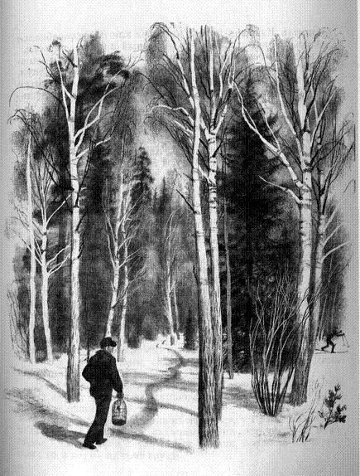В середине апреля Клюквин совсем захандрил. Даже шишки он долбил теперь не с таким яростным интересом.«Что ж, — думал я, — ему не хватает леса, воздуха. Понесу его в парк, в Сокольники».В воскресенье отправились мы в парк.В тени, окружённый ёлками, Клюквин оживился: пел, прыгал по клетке, глядел на макушки деревьев. На свист его подлетали воробьи, подходили поздние лыжники, еле бредущие последним снегом.Но дома Клюквин скис, вечером даже не вылетел из клетки посидеть на аквариуме — напрасно разыгрывал я Пятый этюд Джульяни.«Дела неважные, — думал я. — Придётся, видно, отпустить Капитана».Но отпускать его было опасно. Слишком долго просидел Клюквин в клетке. Теперь он мог погибнуть в лесу, от которого отвык.«Ладно, — решил я, — пусть сам выбирает».И вот я устроил в комнате ярмарку: развесил под потолком гирлянды еловых и ольховых шишек, кисти калины и рябины, связанные вениками, повсюду натыкал еловых веток.Капитан Клюквин следил за мною с интересом. Он весело цокал, удивляясь, видно, моей щедрости.Потом я вынес клетку на балкон, повесил её на гвоздик и открыл дверцу. Теперь Клюквин мог лететь в комнату, где раскачивались под потолком шишки, где светился аквариум.Капитан Клюквин вышел на порог клетки, вскарабкался на её крышу, клюнул зачем-то железный прут и… полетел.С высокого седьмого этажа он полетел было вниз, к мельничному комбинату имени Цюрупы, потом резко повернул, набрал высоту. Мелькнули красные крылья — и Капитан пропал, улетел за наш дом, за пожарную каланчу, к сокольническому лесу.Всю весну не снимал я клетку с гвоздя на балконе, а в комнате сохли под потолком связки калины и рябины, гирлянды шишек.Стояли тёплые майские дни. Каждый вечер я сидел на балконе и наигрывал Пятый этюд Джульяни, ожидая Капитана Клюквина.
